家二暑假作業 第一冊 數學

**例1:**在坐標平面上描出下列各點：  
*A* (3 , 2)、*B* (2 , − 3)、*C* ( − 1 , − 2)、*D* (0 , 5)、*E* ( − 4 , 4)、*F* (2 , 0)。

【基礎練習（仿課本例題）】

**例2:(點到點距離)**設平面上兩點*P* (1 , 3)、*Q* (9 , 9)，求*P*、*Q*兩點的距離。

**解: $\sqrt{{(x相差)}^{2}+{(y相差)}^{2}}$**

利用平面上兩點的距離公式  


**Ex1.**設平面上兩點*P* (5 , 2)、*Q* (8 , 6)，求*P*、*Q*兩點的距離。 答:5

【課本練習題-例題】

**Ex2.**設平面上兩點*P* ( − 5 , 3)、*Q* (0 , 15)，求*P*、*Q*兩點的距離。 答:13

【課本練習題-隨堂練習】

【基礎練習（仿課本例題）】

**例3:(中點公式)**設坐標平面上相異兩點*P* ( − 1 , 2)、*Q* (3 , 6)，求的中點坐標。

**解: 中點 $=(\frac{x_{1}+x_{2}}{2},\frac{y_{1}+y_{2}}{2})$**

用中點坐標公式得*x* =，*y* =  
故的中點坐標為(1 , 4)

**Ex1.**【基礎練習（仿課本例題）】

設坐標平面上相異兩點*P* ( − 2 , 3)、*Q* (4 , 5)，求的中點坐標。 答:(1 , 4)

【課本練習題-例題】

**Ex2.**求平面上兩點*P* (2 , − 4)、*Q* (8 , 0)的中點坐標。 答:(5 , − 2)

【課本練習題-隨堂練習】

**例4:(分點公式)**設*P*1(3 , 2)、*P*2(3 , 5)、*P* (*x* , *y*)為同一直線上相異三點，若*P*在線段上，且，求*P*點坐標。

**解:** 因為 利用分點坐標公式得  
*x* = *y* =  
故*P*點坐標為(3 , 4)  
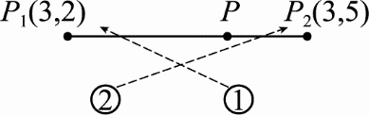

**Ex1.**【基礎練習（仿課本例題）】

設*P*1(1 , 2)、*P*2(5 , 6)、*P* (*x* , *y*)為同一直線上相異三點，若*P*在線段上，且，求*P*點坐標。 答:(2 , 3)

【課本練習題-例題】

**Ex2.**設*P*1(1 , 0)、*P*2( − 5 , 3)、*P* (*x* , *y*)為同一直線上相異三點，若*P*在線段上，且，求*P*點坐標。 答:( − 3 , 2)

【課本練習題-隨堂練習】

**例5:(過兩點的直線斜率)**求經過下列各點的直線之斜率：  
(1)(1 , 6)與( − 1 , 2)。  
(2)(5 , 1)與( − 2 , 1)。  
(3)( − 3 , 1)與( − 3 , − 1)。

**解: 斜率m= $\frac{y相減}{x相減}$**

(1)斜率*m* =  
(2)斜率*m* =  
(3)因為*x*1 = *x*2 = − 3，所以斜率*m*不存在，此直線垂直於*x*軸

**Ex1.**求經過下列各點的直線之斜率：  
(1)(6 , − 3)與( − 2 , 5)。  
(2)(8 , − 2)與(4 , − 2)。  
(3)(3 , − 5)與(3 , 2)。 答:(1) − 1;(2)0;(3)不存在

【課本練習題-例題】

**Ex2.**求經過下列各點的直線之斜率：  
(1)(5 , 2)與( − 2 , − 3)。  
(2)( − 1 , 0)與(4 , 0)。  
(3)( − 4 , 5)與( − 4 , 2)。 答:(1);(2)0;(3)不存在

【課本練習題-隨堂練習】

【基礎練習（仿課本例題）】

**例6:(過兩點的直線斜率)**求下列各直線的斜率：  
(1)直線2*x* + 3*y* + 6 = 0。  
(2)直線*x* − 2*y* + 3 = 0。  
(3)直線2*y* − 1 = 0。  
(4)直線*x* + 2 = 0。

**解: 斜率m= $-\frac{x係數}{y係數}$**

(1)直線2*x* + 3*y* + 6 = 0的斜率為  
(2)直線*x* − 2*y* + 3 = 0的斜率為  
(3)直線2*y* − 1 = 0的斜率為0  
(4)直線*x* + 2 = 0的斜率不存在

**Ex1.**求下列各直線的斜率：  
(1)直線3*x* + 2*y* + 6 = 0。  
(2)直線2*x* − *y* + 4 = 0。  
(3)直線3*y* + 2 = 0。  
(4)直線2*x* − 1 = 0。 答:(1);(2)2;(3)0;(4)不存在

【基礎練習（仿課本例題）】

**Ex2.**求下列各直線的斜率：  
(1)直線*x* − 2*y* − 3 = 0。  
(2)直線5*x* + *y* + 2 = 0。  
(3)直線*y* = 2。  
(4)直線*x* + 5 = 0。 答:(1);(2) − 5;(3)0;(4)不存在

【課本練習題-隨堂練習】

**例7:(點斜式)**求滿足過點(2 , − 1)且斜率為3的直線方程式。

**解: 點斜式 $y-y_{0}=m(x-x_{0})$**

利用點斜式得直線方程式*y* − ( − 1) = 3(*x* − 2)  
化簡得3*x* − *y* − 7 = 0

**Ex1.**【基礎練習（仿課本例題）】

試求滿足過點( − 5 , 3)且斜率為2的直線方程式。 答:2*x* − *y* + 13 = 0

【課本練習題-例題】

**Ex2.**試求滿足過點(3 , − 2)且斜率為0的直線方程式。 答: *y* + 2 = 0

【課本練習題-隨堂練習】

**例8:(斜截式)**求滿足斜率為3，*y*截距為2的直線方程式。

**解: 斜截式 $y=mx+b$**

利用斜截式得*y* = 3*x* + 2

**Ex1.**求滿足斜率為2，*y*截距為 − 5的直線方程式。 答:*y* = 2*x* − 5

【課本練習題-例題】

**Ex2.**求滿足斜率為− 1，*y*截距為3的直線方程式。 答:*y* = − *x* + 3

【課本練習題-隨堂練習】

**例9:(點到直線距離)**求點(3 , − 2)到直線*L*：4*x* + 3*y+4* = 0的距離。

**解: $d=\frac{\left|點帶入\right|}{\sqrt{{(x係數)}^{2}+{(y係數)}^{2}}}$**

點(3 , − 2)到直線*L*：4*x* + 3*y* +4= 0的

距離*d* =

【基礎練習（仿課本例題）】

**Ex1.**求點( − 2 , 3)到直線*L*：3*x* − 4*y* = 2的距離。

答:4

【課本練習題-例題】

**Ex2.**求點(5 , − 8)到直線*L*：*x* − 4 = 0的距離。

答:1

**例10:(度與弧度)** (1)將45°化為弧度(2)將弧度化為度。

**解: $π弧度=180°$， $1弧度=$， $1°=$**

(1)45° = 45 ×弧度 =弧度

(2)弧度 =

**Ex1.**(1)將36°化為弧度 答:(1)弧度;(2)40°  
 (2)將弧度化為度。

【課本練習題-例題】

【基礎練習（仿課本例題）】

**例11:(判別象限)**下列各角在標準位置時，分別為第幾象限角？ 答:二、一、四、三

(1)540°　(2) −60°　(3)330°　(4)。

【課本練習題-隨堂練習】

**例12:(三角函數定義)**如圖，直角△*ABC*中，sin*A*、cos*A*、tan*A*、cot*A*、sec*A*、csc*A*之值。  
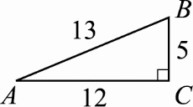

【基礎練習（仿課本例題）】

**例13:**已知*θ* 為第二象限角且sin*θ* =，求cos*θ* 、tan*θ*。

**解:** **sin*θ* = 可得**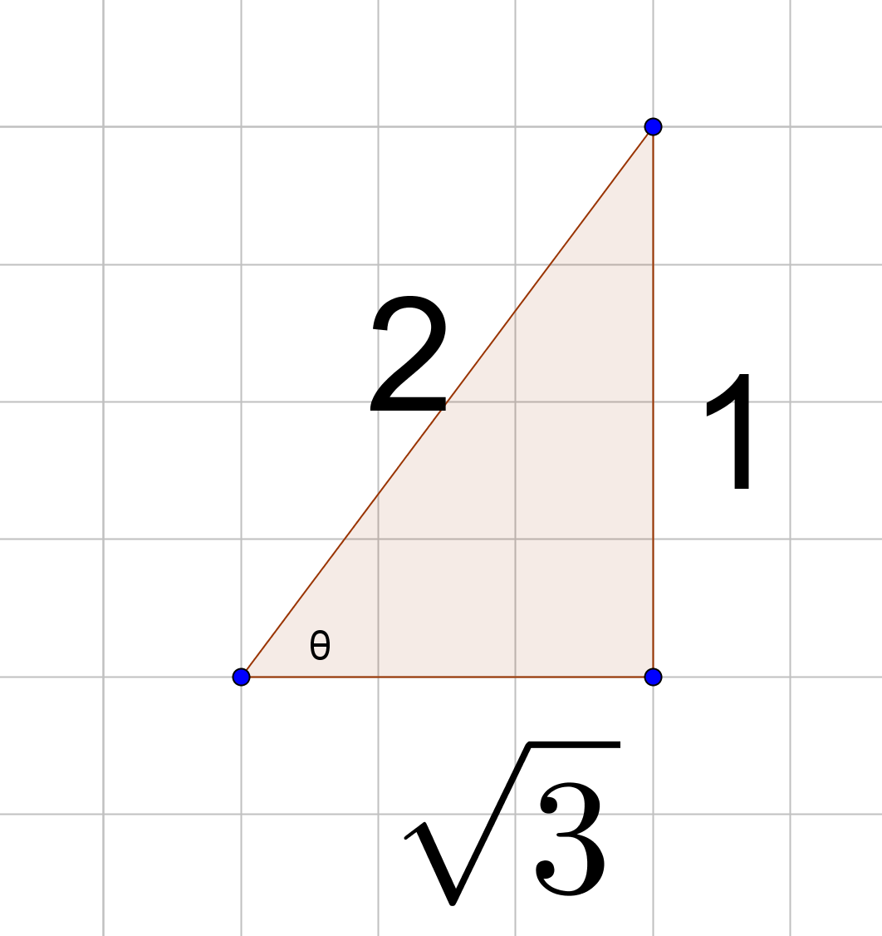

***θ* 為第二象限角(可得**

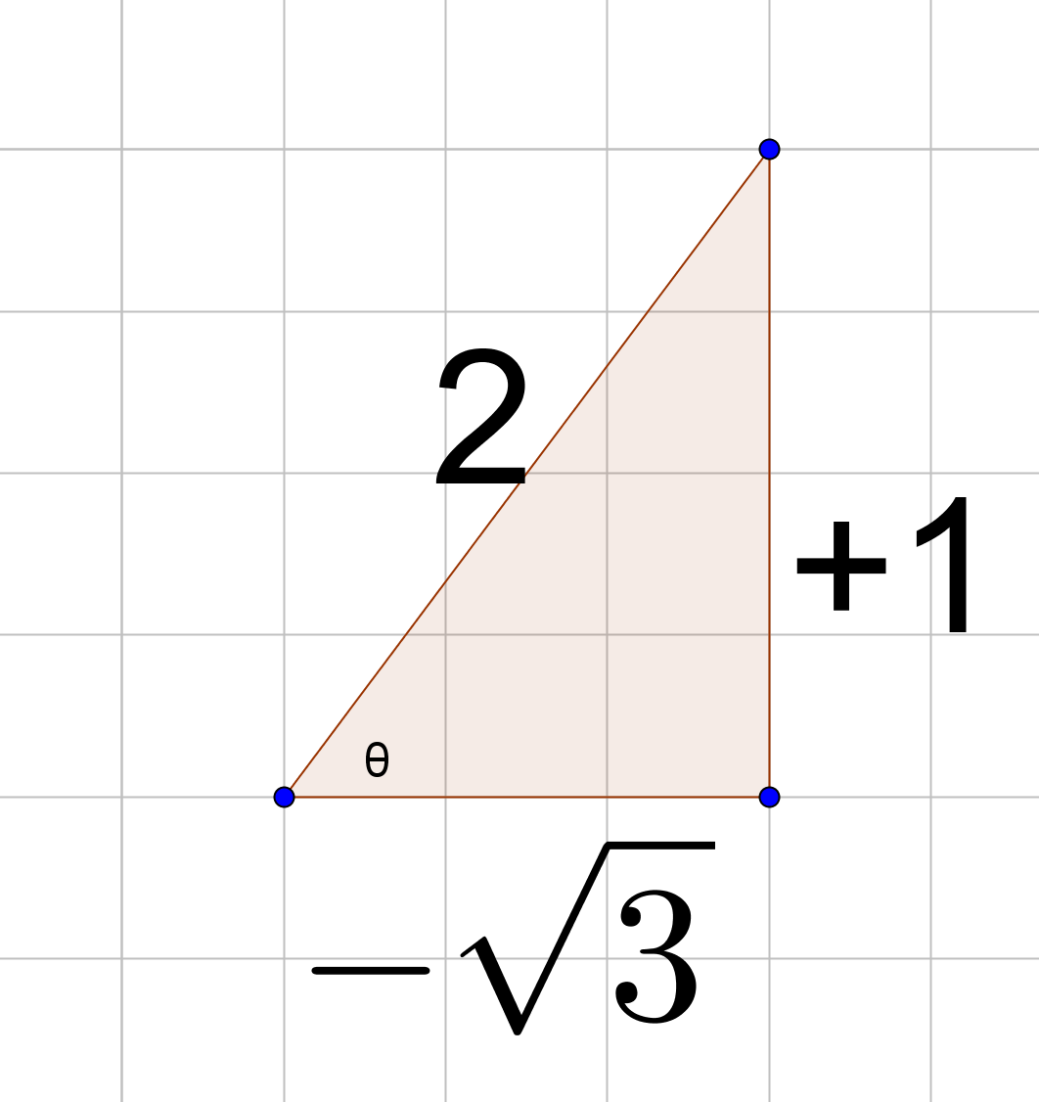**【基礎練習（仿課本例題）】**

所以sin*θ* =　　cos*θ* =  
　　tan*θ* =

**Ex1.**已知*θ* 為第二象限角且sin*θ* =，求cos*θ* 、tan*θ*。 答:cos*θ* =，tan*θ* =

【課本練習題-例題】

**Ex2.**已知*θ* 為第三象限角且tan*θ* =，求sin*θ* 、cos*θ*。 答:sin*θ* = −、cos*θ* =

**例14:**設sin*θ* + cos*θ* =，求sin*θ* ×cos*θ* 之值。

**解: $\sin^{2}θ+\cos^{2}θ=$ 1**

${(sinθ+cosθ)}^{2}=1+2sinθcosθ$

因為sin*θ* + cos*θ* =  
將兩邊平方得sin2*θ* + 2sin*θ* cos*θ* + cos2*θ* = 2  
則1 + 2sin*θ* cos*θ* = 2  
故sin*θ* ×cos*θ* =

**Ex1.**sin*θ* + cos*θ* =，求sin*θ* × cos*θ* 之值。答:

【課本練習題-例題】

【基礎練習（仿課本例題）】

【課本練習題-例題】

**例15:(△面積公式)**在△*ABC*中，已知、、∠*A* = 60°，求△*ABC*的面積。

**解: Δ= $\frac{1}{2}×(邊長)×(邊長)×sin夾角$**  
Δ=× 5 × 4 × sin60° =

**Ex1.**在△*ABC*中，已知、、∠*A* = 30°，求△*ABC*的面積。 答:20

【課本練習題-例題】

【基礎練習（仿課本例題）】

**例16:(正弦定理)**已知△*ABC*之外接圓的半徑為4且∠*A* = 60°，求的長度。

**解:利用正弦定理2*R***  
則= 2 × 4，得*a* =【基礎練習（仿課本例題）】

**Ex1.**已知△*ABC*之外接圓的半徑為8且∠*A* = 30°，求的長度。 答:8

【課本練習題-例題】

**例17:(餘弦定理)**在△*ABC*中，已知、、，求cos*A*。

**解:利用餘弦定理*a*2 = *b*2 + *c*2 − 2*bc* cos*A***得  
cos*A* =【基礎練習（仿課本例題）】

**Ex1.**在△*ABC*中，已知、、，求cos*C*。 答:

【課本練習題-例題】

**例18:(三角測量)**杰倫站在距離樹根20公尺處測得∠*A* = 60°，求樹的高度。 答:20

【課本練習題-例題】

第二冊 數學

**例1:(向量AB及長度)**設*A*( − 1 , 3)、*B*(3 , − 1)為坐標平面上兩點，求(1)，(2)

**解:(1) $=(B_{x}-A_{x}$， $B_{y}-A_{y})$**

(3 − ( − 1) , − 1 − 3) = (4 , − 4)

**(2) $\left|\right|=\sqrt{{(x分量)}^{2}+{(y分量)}^{2}}$**

$=\sqrt{{(4)}^{2}+{(-4)}^{2}}$ $=\sqrt{32}$

**Ex1.**設*A*( − 2 , 3)、*B*(1 , 1) 為坐標平面上兩點，求(1)，(2)。 答:(1)(4 , − 4) (2) $\sqrt{13}$

**Ex2.**設*A*( − 2 , 3)、*B*(1 , 1) 為坐標平面上兩點，求(1) ，(2)。 答:(1)( − 4 , 4) (2)

【課本練習題-隨堂練習】

**例2:(向量的平行)**已知( − 5,2)與(*x*, − 4)且，求*x*的值。

**解: $若 \overset{⃑}{a}=\left(x_{1},y_{1}\right)、\overset{⃑}{b}=(x_{2},y_{2})$**

$⟺\frac{x_{1}}{x_{2}}=\frac{y_{1}}{y_{2}}$

　∴　 ⇒　2*x* = 20　⇒　*x* = 10

**Ex1.**已知(2 , 3)與(*x* , 9)且，求*x*的值。 答:*x* = 6

【課本練習題-例題】

**Ex2.**已知( − 3 , 5)，(15 , *x*)且，求*x*的值。 答:*x* = − 25

【課本練習題-隨堂練習】

**例3:(內積一)**設，且與的夾角為30°，求與的內積。

**解: $=\left|\overset{⃑}{a}\right|×\left|\overset{⃑}{b}\right|×cosθ$**

$=4×2×cos30°=8×\frac{\sqrt{3}}{2}=4\sqrt{3}$

**Ex1.**設，且與的夾角為60°，求與的內積。 答:3

**Ex2.**設，且與的夾角為120°，求與的內積。 答: $-$ 15

**例4:(內積二)**【基礎練習（仿課本例題）】

3.設( − 2,1)、( − 1, − 5)，求。

**解:**

**則**

 【基礎練習（仿課本例題）】

**Ex1.**設(3 , 5)、(1 , − 4)，求。

答: $-17$

**Ex2.**設(2 , 3)、( − 1 , 4)，求。答:10

**例5:(向量的垂直)**已知( − 2, − 5)與(10, *x*)且，求*x*的值。

**解:**

**【基礎練習（仿課本例題）】**

**則**

∴ − 2 × 10 + ( − 5)*x* = 0 得*x* = − 4

**Ex1.**已知( − 3 , 5)與(*x* , 15)且，求*x*的值。 答:*x* = 25

**Ex2.**已知(2 , 3)與(*x* , 8)且，求*x*的值。5.*x* = − 12

**例6:(點到直線距離)**在坐標平面上，已知點*P*(5,1)與直線*L*：5*x* − 12*y* = 0，求*P*點到直線*L*的距離。

**解: $距離d=\frac{\left|點帶入\right|}{\sqrt{{(x係數)}^{2}+{(y係數)}^{2}}}$**

∴ $距離d=$

**Ex1.**在坐標平面上，已知點*P*(2 , 2)與直線*L*：3*x* + 4*y* + 1 = 0，求*P*點到直線*L*的距離。答:3

【課本練習題-例題】

**Ex2.**在坐標平面上，已知點*P*(0 , 0)與直線*L*：4*x* − 3*y* + 10 = 0，求*P*點到直線*L*的距離。答:2

【課本練習題-隨堂練習】

【基礎練習（仿課本例題）】

**例7:(綜合除法)**利用綜合除法，求(2*x*3 − *x*2 + 3*x* + 2) ÷ (*x* + 1)的商式及餘式。

**解:**  
得商式為2*x*2 − 3*x* + 6，餘式為 − 4

**Ex1.**利用綜合除法，求(*x*3 − 5*x*2 + 8*x* − 3) ÷ (*x* − 3)的商式及餘式。 答:商式為*x*2 − 2*x* + 2，餘式為3

【課本練習題-隨堂練習】

**Ex2.**利用綜合除法，求(2*x*3 + 3*x*2 + 5) ÷ (2*x* − 1)的商式及餘式。 答:商式為*x*2 + 2*x* + 1，餘式為6

【基礎練習（仿課本例題）】

**例8:(長除法)**利用長除法，求2*x*3 + 3*x* − 2除以*x*2 − *x* + 2的商式與餘式。

　　　　   
得商式為2*x* + 2，餘式為*x* − 6【基礎練習（仿課本例題）】

**Ex1.**用長除法，求4*x*3 + *x*2 − *x* + 7除以*x* − 3的商式與餘式。 答:商式為4*x*2 + 13*x* + 38，餘式為121

【課本練習題-隨堂練習】

**Ex2.**用長除法，求*x*3 + *x*2 − 4*x* + 3除以*x*2 − *x* + 2的商式與餘式。 答:商式為*x* + 2，餘式為 − 4*x* − 1

【課本練習題-隨堂練習】

**例9:(餘式定理)** 求2*x*4 + *x*3 − 2*x*2 + 3除以*x* − 1的餘式。

**解: *的餘式=***

令*f* (*x*) = 2*x*4 + *x*3 − 2*x*2 + 3  
利用餘式定理  
得餘式為*f* (1) = 2(1)4 + 13 − 2(1)2 + 3 = 4

**Ex1.**求*x*99 + 99除以*x* + 1的餘式。答:98

【課本練習題-例題】

【基礎練習（仿課本例題）】

**Ex2.**求(*x* + 3)10 + *x*除以*x* + 2的餘式。 答:− 1

【課本練習題-隨堂練習】

**例10:(因式定理)**已知(*x* + 1)為*f* (*x*) = *x*4 − 3*x*2 + *kx* − 1的因式，求*k*之值。

**解:的因式**

*f* ( − 1) = ( − 1)4 − 3( − 1)2 + *k*( − 1) − 1 = 0  
 得*k* = − 3

**Ex1.**已知(*x* + 2)為*f* (*x*) = *x*3 + *kx* + 12的因式，求*k*之值。 答:*k* = 2

【基礎練習（仿課本例題）】

**Ex2.**已知(*x* − 2)為*f* (*x*) = *x*3 − 3*x*2 + 4*x* + *k*的因式，求*k*之值。 答:*k* = − 4

**例11:** *k*為實數，若方程式*x*2 + 2*x* − *k* = 0有兩相等實數解，求*k*值。

**解:當 $b^{2}-4ac>0$ 時，有兩相異實根**

**當 $b^{2}-4ac=0$ 時，有重根**

**當 $b^{2}-4ac<0$ 時，無實根**

判別式*b*2 − 4*ac* = 22 − 4 × 1 × ( − *k*) = 0  
⇒ 4 + 4*k* = 0 故*k* = − 1

**Ex1.***k*為實數，若方程式*x*2 − 6*x* + *k* = 0有兩相等

實數解，求*k*值。 答:*k* = 9

【課本練習題-隨堂練習】

**例12:(根與係數)**若*α*、*β* 為方程式*x*2 − 2*x* − 3 = 0的兩根，求下列各式的值：  
(1) *α* + *β* 　(2) *α* × *β* 　(3) 

(4) *α* 2 + *β* 2　(5)。

**解:兩根之和α + β 兩根之積α × β $=\frac{c}{a}$**

**其中 $a=1 b=-2 c=-3$**(1) *α* + *β* = 2  
(2) *α* × *β* = − 3  
(3)   
(4) (*α* + *β* )2 = *α* 2 + 2 *α* *β* + *β* 2   
　 22 = *α* 2 + *β* 2 + 2 × ( − 3)  
　 *α* 2 + *β* 2 = 10  
(5)

**Ex1.**若 *α* 、 *β* 為方程式*x*2 + 3*x* + 1 = 0的兩根，求下列各式的值：  
(1) *α* + *β* 　(2) *α* × *β* 　(3) 

(4) *α* 2 + *β* 2。 答:(1) − 3;(2)1;(3) − 3;(4)7

**Ex2.**若 *α* 、 *β* 為方程式*x*2 + 5*x* + 2 = 0的兩根，求下列各式的值：  
(1) *α* + *β* 　(2) *α* × *β* 　(3) *α* 2 + *β* 2

(4) 。 答:(1) − 5;(2)2;(3)21;(4)

**例13:( 指數律)**

(1) $2^{3}×2^{4}=$， $2^{3}÷2^{4}=$。

(2) ${(2×3)}^{4}=$， ${(\frac{2}{3})}^{4}=$。

(3) ${(2^{3})}^{4}=$。

(4) $2^{-1}=$， $2^{-3}=$。

(5) $3^{\frac{1}{2}}=$， ${ 2}^{\frac{4}{3}}=$。

(6) $2^{a}>2^{b}⟺$。

${(\frac{1}{2})}^{a}>{(\frac{1}{2})}^{b}⟺$。

**例14:( 對數律) $log_{a}b$** 有意義 $⟺$

(1) $2^{3}=8$ $<=>$ $log_{2}8=$。

(2) $2^{log_{2}3}=$， $log_{2}2^{3}$ = $。$ (3) $log_{10}2+log_{10}3=$，

$log_{10}2-log_{10}3=$。

(4) $log_{2^{a}}3^{b}=$。

(5)(換底公式) $log_{2}3=$。

(6) $log_{2}a>log_{2}b⟺$，

$log_{\frac{1}{2}}a>log_{\frac{1}{2}}b⟺$。

**例15:(對數律應用)**設*a* = log2，*b* = log3，以*a*、*b*表示 (1)log12　(2)log30。

**解:**(1)log12 = log(22 × 3) = 2log2 + log3 = 2*a* + *b*  
(2)log30 = log(10 × 3) = log10 + log3 = 1 + *b*

**Ex1.**設*a* = log2，*b* = log3，以*a*、*b*表示

1. log6　(2)log5。 答:(1)*a* + *b*;(2)1 − *a*

**Ex2.**設*a* = log2，*b* = log3，以*a*、*b*表示(1)　(2)log25。 答:(1)2*b* − *a*;(2)2 − 2*a*

**例16:(對數律應用)**已知log2 = 0.3010，求250是幾位數？

**解:**因為log250 = 50log2 = 50 × 0.3010 = 15.05  
得log250的首數為15， 所以250是16位數

**Ex1.**已知log2 = 0.3010，求230是幾位數？答:10

【課本練習題-例題】

【基礎練習（仿課本例題）】

**Ex2.**已知log3 = 0.4771，求320是幾位數？答:10